**Jakie szczotki do włosów warto wybrać?**

**Z pewnością każda kobieta ma w swojej toaletce szczotki do włosów. To podstawowe akcesorium, które przydaje się na co dzień. Jakie zatem wybrać, aby nasze włosy były piękne i kondycyjnie w bardzo dobrym stanie? Sprawdź!**

**Jakie szczotki do włosów warto wybrać?**

Marzysz o pięknych, lśniących włosach, które układają się tak jak akurat tego chcemy? O ile dobry szampon i odzywka zagwarantują dobrą kondycję oraz wygląd naszych włosów to warto pamiętać o ich regularnym czesaniu. Dlatego warto wybrać odpowiednie **szczotki do włosów**, które są ważne dla zdrowia i wyglądu kosmków! W sklepach znajdziemy wiele modeli. Jak wybrać odpowiedni dla siebie?



**Modelujące szczotki do włosów**

Wybór odpowiedniej [szczotki do włosów](https://urodyczas.pl/szczotki-do-wlosow) powinien być zależny od rodzaju kosmyków. Inne modele sprawdzą się przy włosach prostych, a inne przy kręconych. To pierwszy z aspektów, który warto wziąć pod uwagę! Warto odpowiedzieć sobie na pytanie: czego potrzebują nasze włosy? Zwróćmy uwagę na to, czy są one cienkie i wypadające, a może gęste i kręcone. Szczotki do włosów pomagają wymodelować włosy - tak jak tego chcemy. Przy użyciu suszarki i odpowiedniego modelu szczotki uniesiemy włosy u nasady, wyprostujemy je, a nawet zakręcimy! Wyróżniamy szczotki drewniane, plastikowe oraz te z włosiem naturalnym. Tak szeroki wybór z pewnością pozwoli nam dobrać mode do naszych włosów.

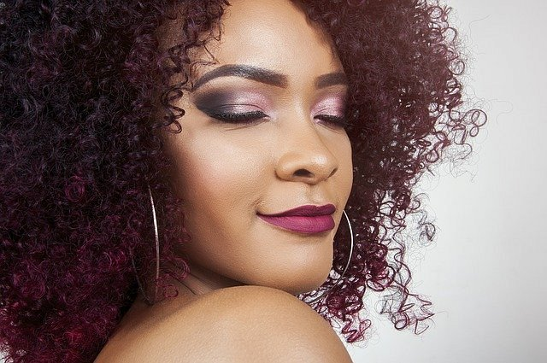

**Jak wybrać wysokiej jakości szczotki do włosów?**

Specjalistyczną wiedzą na temat stanu i jakości naszych włosów będzie operować nasza fryzjerka. Warto zapytać ją jaki *szczotki do włosów* poleca. Dobry model ułatwi przede wszystkim rozczesywanie kosmyków, nie będzie ich ciągnąć i wyrywać - co jest negatywnym zjawiskiem. W ten sposób można je osłabić i pozbawić kondycji. Co ważne, wiele szczotek p odpowiedniej budowie i rozmieszczeniu igiełek, może pomóc zahamować nadmierne wypadanie włosów. Ważnym jest też, aby poprawić stan skóry głowy, a także jej ukrwienie. W ten sposób włosy będą rosły mocne i zdrowe. Inną szczotkę wybierzemy w przypadku krótkich włosów, a długich.

Pamiętaj, aby przed wyborem odpowiedniego modelu upewnić się o stanie i jakości włosów.